Relajación de tensiones residuales generadas por shot-peening para la mejora de la resistencia a fatiga del acero
DIN 34CrNiMo6

Joseba Albizuri Irigoyen¹, Nelson Leguinagoicoa García ¹

¹Departamento Ingeniería Mecánica, Escuela de Ingeniería de Bilbao de la Universidad del País Vasco UPV/EHU, España. Email: joseba.albizuri@ehu.eus

Resumen

El acero DIN 34CrNiMo6 templado y revenido es tratado con un tratamiento mecánico de shot-peening (I: 8A y Cobertura: 200%) con el objetivo de mejorar su resistencia a fatiga, tanto de flexión rotativa como axial con R₋₁.
La mejora de la resistencia a fatiga se debe a la introducción de un campo de tensiones residuales de compresión en la zona superficial. Sin embargo, este campo de tensiones residuales tiende a reducirse cuando se aplica una tensión cíclica externa. Se realiza un estudio de relajación de tensiones residuales con dos niveles de tensión aplicada (±849 MPa y ±703 MPa), observándose la influencia de la magnitud de la tensión aplicada. Se observa que la relajación de tensiones residuales es más pronunciada en el caso de fatiga axial que en el caso de flexión rotativa, debido al gradiente de la tensión aplicada

Palabras clave: shot-peening; relajación de tensiones residuales; resistencia a fatiga; DIN 34CrNiMo6.

Abstract

The quenched and tempered DIN 34CrNiMo6 steel is treated with a shot-peening treatment (I: 8A and Coverage: 200%) in order to improve its fatigue strength, both in rotating-bending and axial with R₋₁. The fatigue strength improvement is due to the introduction of a compressive residual stress field in the surface area. However, this residual stress field tends to reduce when an external cyclic stress is applied. The residual stress relaxation study is carried out with two levels of applied stress (±849 MPa and ±703 MPa showing the influence of the magnitude of the applied stress. It is also observed that the residual stress relaxation is more pronounced in the case of axial fatigue than in the case of rotating bending, due to the different stress gradient

Keywords: shot-peening; residual stress relaxation; fatigue strength; DIN 34CrNiMo6.

Introducción

El shot-peening es el tratamiento mecánico superficial más extendido y más ampliamente utilizado en la industria para mejorar la resistencia a fatiga de un componente mecánico. La mejora de la resistencia a fatiga está principalmente relacionada con el campo de tensiones residuales que el shot-peening genera en la zona superficial de la pieza, ya que este campo retrasa o bloquea el crecimiento de grieta [1]. El campo de tensiones residuales de compresión introducido por este tratamiento mecánico, se sobrepone y elimina las tensiones residuales de tracción que se puedan generar durante el proceso de fabricación de dicho componente mecánico, las cuales, favorecen la propagación de grieta.

El proceso de shot-peening consiste en bombardear granalla, generalmente cuasi-esferas de pequeño diámetro y alta dureza, a alta velocidad contra la superficie tratada. La energía cinética de la granalla y el ángulo de impacto principalmente, marcarán la intensidad del tratamiento. El tiempo de exposición al bombardeo definirá el porcentaje de superficie expuesta que es afectada por el impacto de al menos una granalla.
El shot-peening produce un alto nivel de deformación plástica en la zona de la superficie de la pieza tratada, debido al repetido impacto de la granalla contra la pieza. Este trabajo en frío o cold-work, generalmente, genera un work-hardening del material de la capa superficial. Este endurecimiento del material tratado se contabiliza a través de la medición de las microdurezas o del parámetro FWHM (Full Width at the Half Maximum o anchura a media altura del máximo de difracción), obtenido con la técnica de difracción de rayos X [2]. Está técnica, habitualmente, se emplea para medir las tensiones residuales en la superficie tratada.
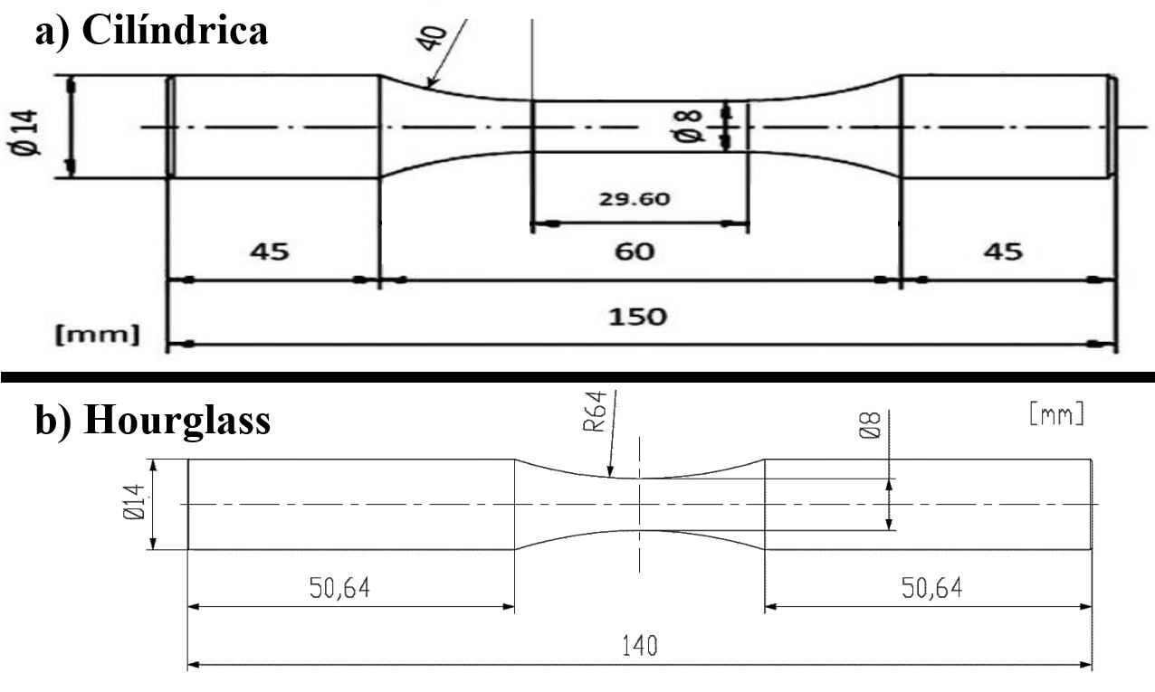
Figura 1. Geometría de las probetas empleadas; a) cilíndrica; b) hourglass.

Las altas deformaciones plásticas en la superficie, causadas por los múltiples impactos, producen también un deterioro superficial, aumentado la rugosidad e incluso generando micropliegues o microgrietas. Este deterioro, reduce el incremento de la resistencia a fatiga que produce el shot-peening por medio del work-hardening y el campo de tensiones residuales de compresión, ya que el estado superficial resultante favorece el inicio de grietas cuando se aplica una tensión cíclica.

Otro fenómeno que disminuye la mejora en la resistencia a fatiga proporcionada por el shot-peening es la reducción o relajación de las tensiones residuales bajo una tensión aplicada. Esta relajación ocurre cuando se generan deformaciones plásticas sobre la sección de la probeta. Por tanto, tensiones aplicadas de mayor magnitud, generan mayor relajación de tensiones residuales [3].

Metodología

Material empleado y shot-peening aplicado

El material empleado en este estudio es el acero DIN 34CrNiMo6, en condición de templado y revenido a 570 ºC. El material presenta una microestructura de martensita fina con tamaño de grano G8 de acuerdo con ASTM. Sus propiedades mecánicas monotónicas aparecen reflejadas en la Tabla 1. Estas propiedades han sido obtenidas realizando ensayos de tracción con seis probetas de acuerdo con la norma UNE-EN ISO 6892-1.

Tabla 1. Propiedades mecánicas del acero empleado.
DIN 34CrNiMo6
Limite elástico | 1.084 MPa
Tensión máxima | 1.209 MPa
Deformación rotura | 12,18 %
Reducción área | 60,17%

Este acero presenta un comportamiento elastoplástico cíclico con tendencia al ablandamiento o cyclic-softening [4]. De acuerdo con las propiedades mecánicas monotónicas obtenidas, el límite elástico cíclico se puede establecer en 825 MPa.

Para los ensayos de fatiga se han preparado dos lotes de probetas mecanizadas. Las probetas son tipo cilíndricas, según la norma DIN 50113 para el ensayo de flexión rotativa y probetas tipo hourglass, según la norma ASTM E466-15 para el ensayo de fatiga axial. Ambas geometrías se pueden observar en la Figura 1.

Un tercio de las probetas mecanizadas de ambos tipos han sido pulidas a espejo y otro tercio han sido tratadas con shot-peening. Por tanto, se disponen de tres variantes de cada tipo de probeta: mecanizadas, pulidas a espejo y con shot-peening.
Las probetas con shot-peening, tanto cilíndricas como hourglass, se emplean para los ensayos de relajación de tensiones residuales bajo carga cíclica, con el mismo set-up que los ensayos de fatiga. También se han preparado dos probetas tipo hourglass con cobertura del 100% para completar el ensayo de relajación de tensiones residuales.
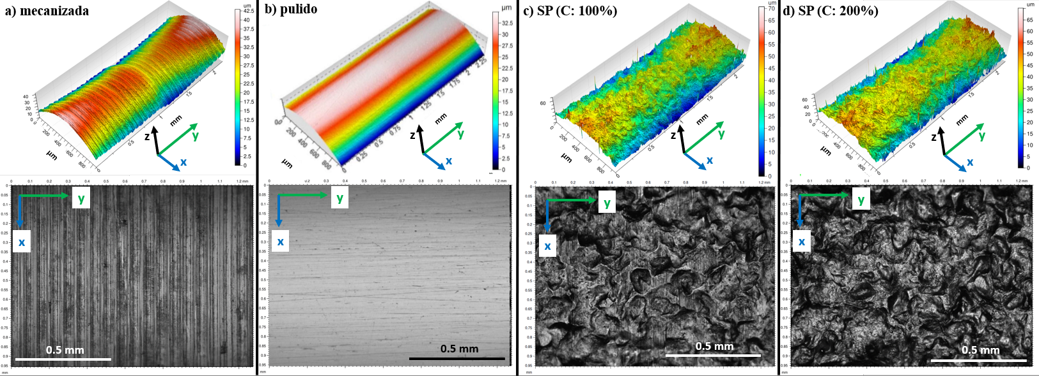
Figura 2. Detalle superficial de las variantes, a) mecanizada, B) pulida, c) SP C: 100%, d) SP C: 200%.

El tratamiento de shot-peening se aplica directamente sobre las probetas mecanizadas. Este tratamiento tiene una intensidad Almen de 8A y una cobertura del 200%, siendo estos dos los principales parámetros que definen el tratamiento de shot-peening. El resto de los parámetros del proceso aparecen en la Tabla 2.

Tabla 2. Parámetros proceso de shot-peening.
Flujo | 3 kg/min
Velocidad granalla | 250 mm/min
Distancia a la superficie | 200 mm
Velocidad de rotación | 30 r.p.m.
Tamaño de la granalla | S230 (~ 0,7 mm)
Forma de la granalla | Cuasi-esférica
Dureza de la granalla | 58-60 HRC

Acabado superficial tras el shot-peening

Los valores de la rugosidad media Ra de las variantes mecanizada, pulida a espejo y con shot-peening, con cobertura del 200% y del 100%, aparecen en la Tabla 3. En la Figura 2 se presenta el detalle superficial y la topográfica de las cuatro variantes.

En la variante mecanizada se observan las marcas de la cuchilla del proceso de mecanizado o torneado. La variante pulida a espejo presenta un acabado muy liso y uniforme. Sin embargo, las variantes con shot-peening presentan un acabado marmolado y alterado, empeorando claramente la calidad superficial generada tras el proceso de mecanizado. En ambas variantes de shot-peening se puede considerar el mismo nivel de deterioro superficial, aunque la variante con menor cobertura presenta un valor de la rugosidad ligeramente mayor. Esta diferencia se atribuye a una dispersión estadística ya que, tras alcanzar la cobertura completa, el incremento de la rugosidad se satura y prácticamente no muestra un mayor empeoramiento [5].

Tabla 3. Rugosidad de las variantes

Variante | Rugosidad Ra (µm)
Mecanizada | 0,65
Pulida a espejo | 0,03
SP (Cobertura: 100%) | 2,11
SP (Cobertura: 200%) | 1,93

Propiedades superficiales tras el shot-peening

El shot-peening produce principalmente dos efectos en el anillo exterior o zona superficial tratada: un ligero endurecimiento o work-hardening y la introducción de un campo de tensiones residuales de compresión.

En dicha zona se observa un ligero aumento de alrededor del 4% del valor de la microdureza y un aumento del valor del parámetro FWHM, con respecto al valor de referencia del material base (0,41º), indicando un aumento de la distorsión cristalina. En este material, esta distorsión corresponde con un aumento de la densidad de dislocaciones.

Además, en esta zona perimetral se extiende un campo de tensión residual de compresión cuya magnitud máxima es 643 MPa, en términos de equivalente de von Mises. El valor de las tensiones residuales en la superficie se obtiene mediante la técnica de difracción de rayos X, utilizando una máquina BRUKER D8 Discover, de acuerdo con la norma UNE-EN 15305. Está técnica permite obtener el tensor completo de la tensión residual. Estas mediciones se realizan en los laboratorios del servicio de SGiker perteneciente a la Universidad del País Vasco UPV/EHU.

La medida en profundidad de la tensión residual se obtiene paso a paso, ya que la técnica de difracción únicamente permite medir la tensión residual en la superficie. Este proceso se realiza exponiendo la zona de la probeta de acero donde se realiza la medición a un goteo de agua regia, controlando el caudal y el tiempo de exposición, de tal manera que el material superficial se va retirando sin introducir esfuerzos mecánicos. Tras un tiempo de exposición determinado, se limpia la probeta y se mide con un perfilómetro la profundidad de la capa retirada y se realiza la medición de la tensión residual mediante la técnica de difracción. Esta medida se corrige en función de dicha profundidad, con las integrales del método propuesto por Moore & Evans, con el objetivo de compensar la tensión que desaparece por retirar una capa exterior del material [6].
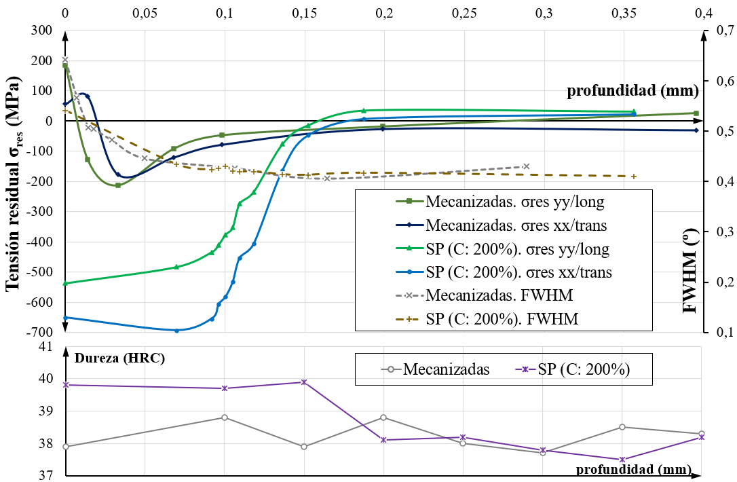Figura 3. Campo de tensión residual, microdurezas y FWHM de la variante mecanizada y con shot-peening.

Estos tres parámetros analizados; microdureza, el FWHM y el campo de tensiones residuales, aparecen representados en la Figura 3. No se aprecia una diferencia significativa del valor de estos tres parámetros entre las variantes de shot-peening con distinta cobertura. Estas ligeras diferencias se pueden considerar estadísticas, por tanto, ambas variantes se pueden definir con los mismos valores.

Se observa que la profundidad hasta la que avanza la variación de los valores de dichos parámetros es aproximadamente 0,15 – 0,18 mm. Esta capa o anillo exterior es la que se considera afectada por el tratamiento de shot-peening aplicado. El resto de la sección de la probeta, el núcleo, se considera no afectado por el tratamiento de shot-peening.

Ensayos de fatiga

Con probetas de las tres variantes; mecanizadas, pulidas y con shot-peening, se realizan los ensayos de fatiga de flexión rotativa en una máquina de ensayos Zwick/Roell modelo UBM 200TC [7] y también de fatiga axial con el banco de ensayos servohidráulico INSTRON 8801 MTB (100 kN) en R: -1 [8]. La elaboración de las curvas S-N obtenidas, se realiza siguiendo la norma ASTM E739-10-2015 y el límite de fatiga se obtiene a través del método de la escalera [9]. En este tipo de aceros, el codo de la curva S-N suele alcanzase antes de llegar al millón de ciclos. Por tanto, el run-out se establece en un millón de ciclos para los ensayos de fatiga rotativa y en un millón y medio para los ensayos de fatiga axial.

Ensayos de relajación de tensiones residuales

Se realizan ensayos de relajación de tensiones residuales superficiales con el mismo set-up que los ensayos de fatiga, tanto en flexión rotativa como en axial. Se emplean dos niveles de tensión aplicada (±703 MPa y ±849 MPa). El proceso consiste en aplicar un determinado número de ciclos de dicha tensión y retirar la probeta de la máquina de ensayos. Se mide la tensión residual en un punto del plano medio de la superficie de la probeta y después, se continúa el ensayo con otra serie de ciclos. Este proceso se repite completamente hasta llegar el ciclo de rotura.

Las probetas cilíndricas permiten realizar la medición de la tensión residual una vez que la probeta se ha fracturado. Sin embargo, las probetas tipo hourglass no, ya que la sección central varia al alejarse del plano medio.

Aunque la técnica de difracción de rayos X proporciona el valor del tensor completo de la tensión residual, para la evaluación de la evolución de la relajación de la tensión residuales, por simplicidad, se utiliza únicamente su tensión equivalente de von Mises.
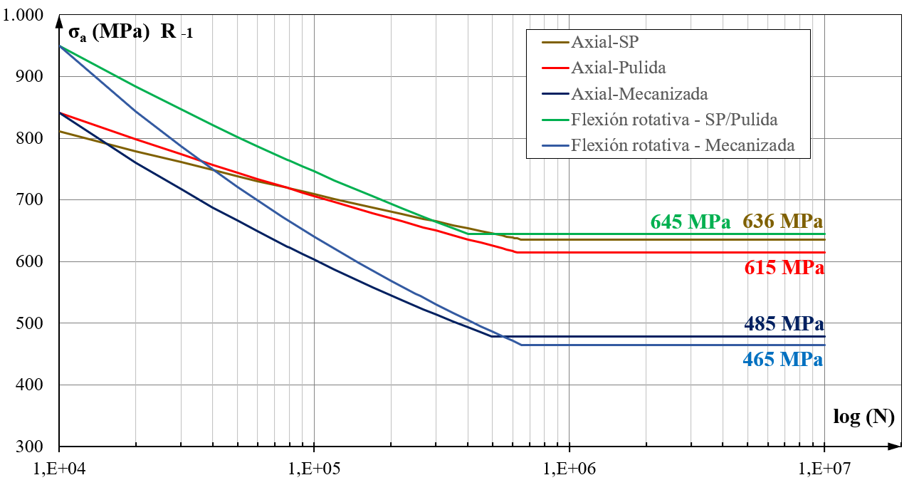
Figura 4. Curvas S-N de flexión rotativa y axial para las variantes del estudio.

Resultados

A continuación, se presentan e interpretan los resultados obtenidos en los ensayos de fatiga y de relajación de tensiones residuales.

Resultados de resistencia a fatiga

Las curvas S-N obtenidas para las tres variantes en ambos casos de fatiga, flexión rotativa y axial, aparecen representadas en la Figura 4.

Tal y como se esperaba, la variante mecanizada proporciona la menor resistencia a fatiga, tanto de flexión rotativa como axial, en comparación con las otras dos variantes. La variante con shot-peening presenta el límite de fatiga axial de mayor magnitud, por encima incluso que la variante pulida. Sin embargo, en flexión rotativa las curvas S-N de ambas variantes, pulida y con shot-peening, son prácticamente coincidentes.

Los coeficientes de mejora del límite de fatiga de la variantes pulida y con shot-peening, respecto al de la variante mecanizada, se presenta en la Tabla 4. Se observa que se produce un mayor aumento de la resistencia a fatiga en el caso de flexión rotativa.

Tabla 4. Coeficientes de mejora de fatiga.

Variante | Flexión rotativa | Axial
Pulida a espejo | 1,39 | 1,27
Shot-peening | 1,39 | 1,31

El incremento de la resistencia a fatiga de la variante pulida a espejo, respecto a la variante mecanizada, se debe al acabado superficial tan fino y liso generado con el pulido a espejo, que limita los factores de nucleación de grietas. Por el contrario, la variante con shot-peening presenta un elevado nivel de concentradores de nucleación de grieta, debido a su deteriorado acabado superficial. Sin embargo, el campo de tensión residual de compresión de la zona superficial limita el crecimiento de las grietas, lo que favorece su resistencia a fatiga.

En el caso de flexión rotativa, ambos factores de mejora de estas dos variantes se igualan, proporcionando una curva S-N prácticamente coincidente. Sin embargo, en el caso de fatiga axial, la variante con shot-peening presenta un límite de fatiga ligeramente superior que la variante pulida. Este mismo hecho se observa también en el estudio [10].

En el caso de fatiga axial, se observa un punto de transición, ubicado a 78.406 ciclos y una tensión aplicada de ±719,4 MPa, tras el que la curva S-N de la variante de shot-peening comienza a ubicarse por encima de la curva S-N de la variante pulida. Este resultado permite interpretar que el shot-peening es más efectivo respecto a la resistencia a fatiga, cuando las tensiones aplicadas son de menor magnitud. Como se verá en el siguiente aparatado, este fenómeno está relacionado con la severa relajación de tensiones residuales cuando se aplica una tensión de elevada magnitud.

Resultados de los ensayos relajación de tensiones residuales
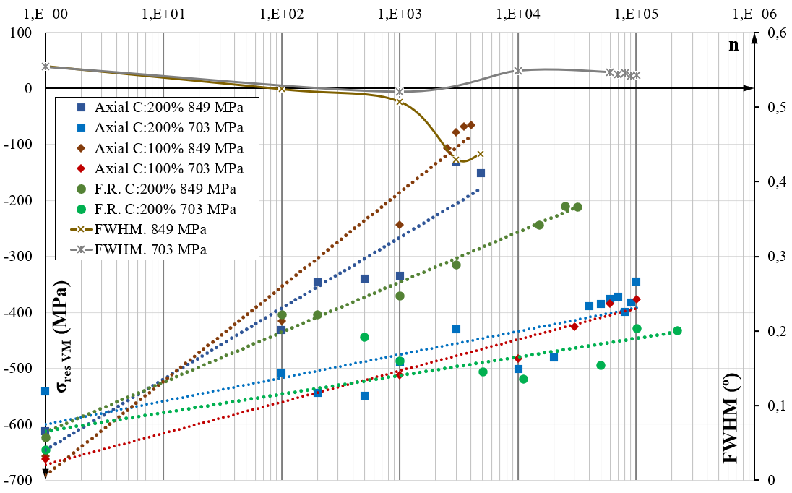
Figura 5. Evolución de las tensiones residuales con el avance de los ciclos de tensión aplicada.

En la Figura 5 aparecen representadas la evolución de las tensiones residuales superficiales con el avance del número de ciclos de tensión aplicada con dos niveles de magnitud; ±849 MPa y ±703 MPa. Estos niveles de tensión aplicada se ubican alrededor de la tensión de transición. Junto con las medidas realizadas para cada caso, aparece su correspondiente recta (curva logarítmica) de ajuste por mínimos cuadrados de los valores de las mediciones. De esta manera, se observa más claramente la tendencia de la relajación en cada caso.

Se observa que en todos los casos se produce una severa relajación tras los ciclos iniciales de tensión aplicada (hasta 100 ciclos aproximadamente). Esta relajación brusca, corresponde con la relajación cuasi-estática, que se genera cuando en el ciclo de compresión la suma de tensión aplicada y la tensión residual, sobrepasan el límite de fluencia.

Tras esta primera fase, la reducción de tensiones residuales con el avance de los ciclos de carga se reduce ampliamente, especialmente cuando la tensión aplicada es de ±703 MPa. En este caso, se puede establecer un nivel de tensión en el que la tensión residual se estabiliza. Estos valores de la tensión residual estabilizada, en términos de von Mises, para la tensión aplicada de ±703 MPa vienen representados en la Tabla 5.

Tabla 5. Tensión residual estabilizada (±703 MPa).

Variante | σ_{res est}. (MPa)
SP C: 200% - F.R. | -430
SP C: 200% - Axial | -378
SP C: 200% - Axial | -380

En el caso de la tensión aplicada de ±849 MPa, cuya magnitud es superior al límite elástico cíclico del material, la relajación de tensiones es más suave que durante los primeros ciclos, sin embargo, continúa hasta el ciclo final, favorecida por la tendencia al ablandamiento cíclico del material empleado. La tensión aplicada con esta elevada magnitud es capaz de generar por sí misma deformaciones plásticas durante todo el proceso de fatiga, las cuales producen la relajación de las tensiones residuales. En este caso, por tanto, no se establece una tensión residual estabilizada.

Se confirma que una mayor magnitud produce claramente una mayor relajación de la tensión residual [2]. Además, se observa que la relajación de tensiones residuales es menor en el caso de fatiga de flexión rotativa que en el caso axial, a la vista de los resultados de la Tabla 5. La línea de tendencia de la relajación de tensiones en el caso axial tiene siempre mayor pendiente y el proceso de relajación finaliza en un punto de menor magnitud, en comparación con el caso de flexión rotativa.

Este fenómeno está relacionado con el distinto gradiente de la tensión aplicada sobre la sección media de la probeta. En el caso de carga axial, la sección completa presenta la tensión máxima y, por tanto, el nivel de deformación plástica que se genera es más alto que en el caso de flexión rotativa (el máximo se da únicamente en la superficie), lo que favorece la relajación de tensiones residuales.

La comparación entre la relajación de tensiones residuales en fatiga axial entre las dos variantes de shot-peening con distinta cobertura es menos clara. Prácticamente el proceso de relajación seguido por ambas variantes es el mismo. Por tanto, no se puede concluir que una distinta cobertura de shot-peening afecte a la estabilidad de las tensiones residuales bajo carga cíclica.

Interpretación del valor del FWHM

En la Figura 5 aparece también representado la evolución del valor del parámetro FWHM con el avance de los ciclos para los dos niveles de tensión aplicada. Se presenta únicamente, por claridad y simplicidad de la gráfica, una curva por cada nivel de tensión ya que la evolución para cada variante es muy similar, estando dicha evolución, directamente relacionada con el nivel de tensión aplicada.

En el caso de la menor tensión aplicada (±703 MPa), su valor prácticamente permanece constante durante todo el ensayo. La estabilidad del valor del FWHM está relacionada con el reducido nivel de deformaciones plásticas generado por la carga cíclica aplicada. Estas reducidas deformaciones plásticas están asociadas a un escaso movimiento de dislocaciones, manteniendo, por tanto, la misma microestructura cristalina generada por el shot-peening.

En el caso de la tensión aplicada de mayor magnitud (±849 MPa), el valor del FWHM presenta una continua reducción hacia el valor de referencia del material base. Esta reducción del valor del FWHM está relacionada con el movimiento y reducción de las densidades de dislocaciones a causa de la alta tensión cíclica aplicada, lo que permite el desarrollo de amplias deformaciones plásticas.

Conclusiones

A la vista de los resultados obtenidos y su análisis, se pueden establecer las siguientes conclusiones:

El shot-peening aplicado al acero DIN 34CrNiMo6 produce un empeoramiento del acabado superficial, un ligero work-hardening y un campo de tensiones residuales de compresión de magnitud 643 MPa. La capa afectada avanza hasta una profundidad de 0,15 – 0,18 mm.

El shot-peening mejora la resistencia a fatiga, tanto de flexión rotativa como axial, ampliamente con respecto a la variante sólo mecanizada y ligeramente respecto a la variante pulida a espejo.

El principal mecanismo de la mejora de la resistencia a fatiga de la variante con shot-peening es el campo de tensiones residuales de compresión que frena o detiene la propagación de grieta.

La relajación de tensiones es más acusada bajo fatiga axial que bajo fatiga de flexión rotativa, debido al distinto gradiente de tensión máxima sobre la sección central de la probeta.

Tensiones aplicadas con reducida magnitud, que producen un reducido nivel de deformaciones plásticas y resisten un elevado número de ciclos, presentan un proceso de relajación de tensiones dominado por la relajación inicial cuasi-estática. Tras esta primera fase de relajación, la tensión residual se mantiene durante el resto de los ciclos en su valor estabilizado. El valor del FWHM permanece constante durante todo el ensayo de fatiga.

Tensiones aplicadas con elevada magnitud producen una severa relajación de la tensión residual hasta el ciclo final de fatiga. Estos altos niveles de tensión producen un importante movimiento de las densidades de dislocaciones que se aprecia en la reducción del valor del parámetro FWHM.

El shot-peening presenta una mayor resistencia a fatiga que la variante pulida cuando la tensión aplicada es menor que ±719,4 MPa, ya que con menores tensiones aplicadas la estabilidad de la tensión residual de compresión es más efectiva y, por tanto, se mantiene la limitación de la propagación de grieta.

Con tensiones aplicadas de alta magnitud, el campo de tensiones residuales se reduce severamente en los primeros ciclos y no es efectivo a la hora de reducir la propagación de grieta. Además, el deterioro superficial actúa como fuente de inicio de grieta.

Referencias

[1] de los Rios, E. R., Walley, A., Milan, M. T., & Hammersley, G. (1995). Fatigue crack initiation and propagation on shot-peened surfaces in A316 stainless steel. International Journal of Fatigue, 17(7), 493–499. https://doi.org/10.1016/0142-1123(95)00044-T

[2] Noyan, I. C., & Cohen, J. B. (2013). Residual stress: measurement by diffraction and interpretation. Springer

[3] Holzapfel, H., Schulze, V., Vöhringer, O., & Macherauch, E. (1998). Residual stress relaxation in an AISI 4140 steel due to quasistatic and cyclic loading at higher temperatures. Materials Science and Engineering, 248, 9–18. https://doi.org/10.1016/S0921-5093(98)00522-X

[4] Branco, R., Costa, J. D., & Antunes, F. v. (2012). Low-cycle fatigue behaviour of 34CrNiMo6 high strength steel. Theoretical and Applied Fracture Mechanics, 58(1), 28–34. https://doi.org/10.1016/j.tafmec.2012.02.004

[5] Llaneza, V., & Belzunce, F. J. (2015a). Study of the effects produced by shot peening on the surface of quenched and tempered steels: roughness, residual stresses and work hardening. Applied Surface Science, 356,475–485. https://doi.org/10.1016/j.apsusc.2015.08.110

[6] M. G. Moore & W. P. Evans. (1958). Mathematical correction for stress in removed layers in X-ray diffraction residual stress analysis. SAE Transactions, 66, 340–345.

[7] Avilés, A., Avilés, R., Albizuri, J., Pallarés-Santasmartas, L., & Rodríguez, A. (2019). Effect of shot-peening and low-plasticity burnishing on the high-cycle fatigue strength of DIN 34CrNiMo6 alloy steel. International Journal of Fatigue, 119, 338–354. https://doi.org/10.1016/j.ijfatigue.2018.10.014

[8] Nelson Leguinagoicoa, Joseba Albizuri, Aitor Larrañaga (2022) Fatigue improvement and residual stress relaxation of shot-peened alloy steel DIN 34CrNiMo6 under axial loading. International Journal of Fatigue 2022, 107006, https://doi.org/10.1016/j.ijfatigue.2022.107006.

[9] Avilés, R. (2015). Métodos de cálculo de fatiga para ingeniería. Paraninfo

[10] Bignonnet, A. (1987). Fatigue strenght of shot-peened grade 35NCD 16 steel. Variation of residual stresses introduced by shot peening according to type of loading. International Conferences on Shot Peening. ICSP-3.

